NHÓM 1 – CÔNG NGHỆ PHẦN MỀM NÂNG CAO

CẤP MÃ DỰ THƯỞNG CHO CHƯƠNG TRÌNH KHUYẾN MẠI

**ĐẶC TẢ YÊU CẦU PHẦN MỀM [v1.0]**

Người lập: Trần Mạnh

Phạm Trung Kiên

Nguyễn Minh Hương

Lê Quang Hoan

Nguyễn Văn Tân

Ngày lập: 15/01/2016

Người xem xét: Lê Quang Hoan

Ngày lập: 22/01/2016

Người duyệt: Trần Mạnh

Ngày duyệt: 22/01/2016

LỊCH SỬ THAY ĐỔI TÀI LIỆU

|  |  |  |  |
| --- | --- | --- | --- |
| Ngày thay đổi | Phiên bản | Mô tả | Tác giả |
| 15/01/2016 | 1.0 | Tạo mới | Nhóm 1 |
|  |  |  |  |
|  |  |  |  |
|  |  |  |  |
|  |  |  |  |
|  |  |  |  |
|  |  |  |  |
|  |  |  |  |
|  |  |  |  |
|  |  |  |  |
|  |  |  |  |
|  |  |  |  |
|  |  |  |  |
|  |  |  |  |
|  |  |  |  |
|  |  |  |  |
|  |  |  |  |
|  |  |  |  |
|  |  |  |  |
|  |  |  |  |

**MỤC LỤC**

1. LỜI NÓI ĐẦU 5

2. GIỚI THIỆU CHUNG 5

2.1 Mục đích tài liệu 5

2.2 Phạm vi tài liệu 5

2.3 Các định nghĩa, thuật ngữ, từ viết tắt 5

2.4 Tài liệu tham khảo 6

3. YÊU CẦU TỔNG THỂ 7

3.1 Mục tiêu của hệ thống 7

3.2 Phạm vi hệ thống 7

3.2.1 Phạm vi triển khai 7

3.2.2 Phạm vi cung cấp 7

3.3 Mô hình tổng thể của hệ thống 8

4. YÊU CẦU NGƯỜI DÙNG 8

4.1 Module Cấp/xóa mã dự thưởng quay số cuối kỳ 8

4.1.1 Chức năng cấp mã 8

4.1.2 Xóa mã dự thưởng 9

4.2 Module cấp lì xì đầu xuân 9

4.2.1 Cấp lì xì 10

4.2.2 Xóa lì xì 10

4.3 Module báo cáo quản trị 11

4.3.1 Báo cáo cấp mã dự thưởng 11

4.3.2 Báo cáo lì xì 11

5. KIẾN TRÚC HỆ THỐNG 12

5.1 Kiểu mẫu kiến trúc 12

5.2 Lý do sử dụng kiểu mẫu kiến trúc phân tầng 13

6. MÔ HÌNH HÓA HỆ THỐNG 13

6.1 Biểu đồ ngữ cảnh 13

6.2 Sơ đồ UseCase 14

6.3 Sơ đồ lớp (Class diagram) 15

6.4 Biểu đồ tuần tự (Sequence Diagram) 17

7. TIẾN HÓA 18

7.1 Cải tiến các chức năng đã có 18

7.2 Xây dựng các tính năng mới 18

8. YÊU CẦU KHÁC 19

8.1 Yêu cầu bảo mật 19

8.2 Yêu cầu sao lưu 19

8.3 Yêu cầu về hiệu năng 19

8.4 Yêu cầu tương thích 19

# **LỜI NÓI ĐẦU**

Đối với mỗi ngân hàng, nghiệp vụ huy động vốn là 1 trong những mục tiêu hàng đầu trong hoạt động tài chính hàng năm. Một trong những biện pháp huy động mà các ngân hàng thường sử dụng đó là thực hiện các chương trình khuyến mại hàng quý. Mỗi chương trình diễn ra hàng quý đều cần 1 hệ thống phần mềm hỗ trợ để phục vụ bộ phận nghiệp vụ và ban lãnh đạo trong suốt kỳ khuyến mại. Đó cũng là lí do mà phần mềm “Cấp mã dự thương cho chương trình khuyến mại“ ra đời.

# **GIỚI THIỆU CHUNG**

## Mục đích tài liệu

* Liệt kê các yêu cầu NSD
* Liệt kê các Quy trình nghiệp vụ
* Xác định tác nhân và các trường hợp sử dụng (Use Case) tương ứng với các yêu cầu đó
* Dựa trên các trường hợp sử dụng đã xác định, xây dựng kiến trúc chung cho toàn bộ hệ thống
* Tài liệu này là cơ sở cho Nhóm thiết kế lập nên các tài liệu Thiết kế chi tiết Hệ thống

## Phạm vi tài liệu

Tài liệu “Yêu cầu người sử dụng hệ thống cấp mã dự thưởng cho chương trình khuyến mại” mô tả các yêu cầu chức năng, yêu cầu hệ thống và phân tích nghiệp vụ quản lý, cấp mã dự thưởng, cấp lì xì cho một chương trình khuyến mại.

## Các định nghĩa, thuật ngữ, từ viết tắt

|  |  |  |  |
| --- | --- | --- | --- |
| STT | Thuật ngữ, từ viêt tắt | Giải thich | Ghi chú |
| 1 | Actors | Người sử dụng trong hệ thống |  |
| 2 | Use Case | Các chức năng chính trong hệ thống |  |
| 3 | GDV | Giao dịch viên tại quầy |  |
| 4 | TK | Tài khoản |  |
| 5 | STK | Sổ tiết kiệm |  |
| 6 | HĐTG | Hợp đồng tiền gửi |  |
| 7 | NH | Ngân hàng |  |
| 8 | KH | Khách hàng |  |

## Tài liệu tham khảo

|  |  |  |
| --- | --- | --- |
| STT | Tên tài liệu | Ghi chú |
| 1 | Thể lệ CTKM Tết về lộc đến |  |
| 2 | MB01-Giấy xác nhận tham gia CTKM |  |
| 3 | MB02-Thong bao trung thuong |  |
| 4 | MB03-Giấy xác nhận nhận thưởng |  |
|  |  |  |

# **YÊU CẦU TỔNG THỂ**

## Mục tiêu của hệ thống

Đây là phần mềm được xây dựng nhằm hỗ trợ các chương trình khuyến mãi “Tết về lộc đến” do ngân hàng tổ chức thực hiện. Sản phẩm, tiền tệ và kỳ hạn áp dụng:

* Sản phẩm tiền gửi: Tiền gửi trả lãi định kỳ và Tiền gửi trả lãi cuối kỳ.
* Loại tiền tệ: Việt Nam Đồng (VND).
* Kỳ hạn gửi: Các khoản huy động có kỳ hạn gửi từ 01 tháng đến 06 tháng.
* Hệ thống xây dựng trên nền tảng ứng dụng Web để phục vụ GDV cấp mã khuyến mại cho khách hàng, đồng thời phục vụ cho các phòng ban nghiệp vụ thực hiện các công việc quản trị/thống kê báo cáo dịch vụ.

## Phạm vi hệ thống

### Phạm vi triển khai

Hệ thống được xây đựng để triển khai nội bộ trong ngân hàng.

* Thời gian chạy chương trình: từ 28/12/2015 đến hết ngày 27/03/2016
* Thời gian hỗ trợ sau dự án: 3 tháng kể từ ngày kết thúc chương trình.
* Thời gian lưu trữ dữ liệu: vĩnh viễn.

### Phạm vi cung cấp

Hệ thống cung cấp các chức năng:

* Module Cấp/xóa mã dự thưởng
* Module Lì xì đầu xuân
* Module Báo cáo tổng hợp tình hình huy động và cấp mã dự thưởng
* Quản trị người dùng

## Mô hình tổng thể của hệ thống

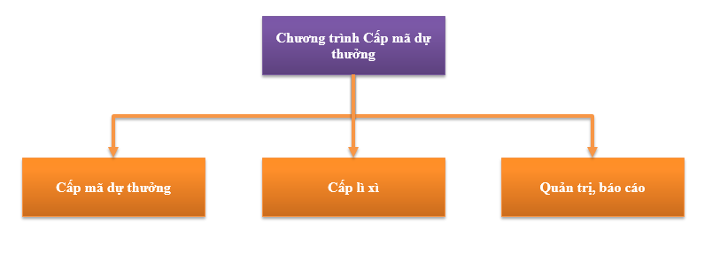

Hình 1: Sơ đồ khối hệ thống

# **YÊU CẦU NGƯỜI DÙNG**

## Module Cấp/xóa mã dự thưởng quay số cuối kỳ

Khách hàng khi gửi tiền có thể chọn tham gia hoặc không tham gia khuyến mãi. Khi tham gia chương trình, khách hàng sẽ nhận được mã số dự thưởng tương ứng với đó là các cơ hội nhận được quà tặng hấp dẫn từ NH.

### Chức năng cấp mã

* Mô tả chức năng: Với mức tiền gửi tối thiểu là 10,000,000 VND, Khách hàng sẽ nhận được mã số dự thưởng tính trên bội số làm tròn xuống của số tiền gửi tối thiểu nhân (x) với kỳ hạn tháng, cụ thể như sau:

|  |  |  |
| --- | --- | --- |
| **Kỳ hạn**  **(tháng)** | **Mức tiền gửi tối thiểu (VND)** | **Số mã số dự thưởng** |
| 1 | 10,000,000 | 1 |
| 2 | 10,000,000 | 2 |
| 3 | 10,000,000 | 3 |
| 4 | 10,000,000 | 4 |
| 5 | 10,000,000 | 5 |

Không hạn chế mức gửi tối đa và số lượng mã số dự thưởng mỗi Khách hàng sở hữu. Khách hàng gửi càng nhiều, kỳ hạn càng cao cơ hội trúng thưởng càng lớn.

***Ví dụ:***

*Khách hàng gửi 45,000,000 VND kỳ hạn 02 tháng sẽ nhận được 08 mã số dự thưởng.*

Chương trình có tổng số lượng mã số dự thưởng là 999.999 số. Mã dự thưởng có 6 chữ số và bắt đầu từ 000.001 đến 999.999.

* Đầu vào:
  + Nhập thông tin khách hàng
  + Nhập số sổ tiết kiệm
  + Lựa chọn phân hệ AZ/LD
* Đầu ra:
  + Thông tin về sổ TK
  + Số mã dự thưởng có thể cấp
* Các bước thực hiện
  + GDV nhập dữ liệu đầu vào
  + Click ”Kiểm tra” để lấy dữ liệu đầu ra.
  + Click vào ”Cấp phiếu” để tạo serial

click vào “In phiếu” để in mã dự thưởng theo mẫu.

### Xóa mã dự thưởng

Mô tả: Đối với các sổ tiết kiệm tham gia CTKM sẽ được đóng dấu “Tham gia khuyến mại & Không tất toán trước hạn” và Khách hàng phải tuân thủ các điều kiện tại Thể lệ CTKM này. Đối với Hợp đồng tiền gửi sẽ quy định cụ thể trong Hợp đồng tiền gửi và Khách hàng phải tuân thủ các quy định của CTKM này. Trong trường hợp khách hàng vi phạm quy định của CTKM (đối với HĐTG) hoặc tất toán trước hạn (đối với các STK tham gia khuyến mại). Khi KH tất toán, GDV cần kiểm tra trạng thái và xóa mã khuyến mại tương ứng với STK hoặc HĐTG đó.

* Đầu vào:
  + Nhập thông tin khách hàng
  + Nhập số sổ tiết kiệm
  + Lựa chọn phân hệ AZ/LD
* Đầu ra:
  + Thông tin về sổ TK
  + Số mã dự thưởng đã cấp cho sổ đó.
* Các bước thực hiện
  + Quản trị nhập dữ liệu đầu vào
  + Click ”Kiểm tra” để lấy dữ liệu đầu ra.
  + Click vào”Xóa phiếu” để xóa Serial

## Module cấp lì xì đầu xuân

* Trong tuần làm việc đầu tiên sau Tết nguyên đán Bính Thân 2016 (từ ngày 15/2/2016 đến ngày 19/2/2016).
* Mỗi khách hàng chỉ được nhận phong bao lì xì một lần trong chương trình.

### Cấp lì xì

* Đầu vào:
  + Chọn chi nhánh/PGD
  + Nhập ID khách hàng
* Đầu ra:
  + Thông tin về chi nhánh PGD:
    - Mã co_code
    - Tên chi nhánh
    - Địa chỉ
    - Số lượng lì xì đã cấp trong ngày ( số lì xì hợp lệ là số lì xì đã cấp ( chưa xóa ) trong ngày của chi nhánh/pgd )
  + Thông tin khách hàng
    - Mã KH
    - Tên KH
    - CMND
    - Số TK
* Các bước thực hiện
  + GDV nhập dữ liệu đầu vào
  + Click”Kiểm tra” để lấy dữ liệu đầu ra.
  + Click vào”Cấp lì xì” để cấp lì xì
  + Hệ thống kiểm tra, nếu số lượng lì xì đã cấp trong ngày của chi nhánh < 5 và KH chưa từng được cấp lì xì thì cấp lì xì cho KH và cập nhập dữ liệu vào hệ thống

### Xóa lì xì

* Đầu vào:
  + Nhập thông tin khách hàng
* Đầu ra:
  + Thông tin khách hàng
    - Mã KH
    - Tên KH
    - CMND
    - Số TK
    - Trạng thái lì xì
* Các bước thực hiện
  + Quản trị nhập dữ liệu đầu vào
  + Click”Kiểm tra” để lấy dữ liệu đầu ra.
  + Click vào”Xóa lì xì” để hủy việc cấp lì xì của KH đó.

## Module báo cáo quản trị

### Báo cáo cấp mã dự thưởng

Mô tả: báo cáo cấp mã dự thưởng hiển thị danh sách các mã số dự thưởng đã cấp

* Đầu vào:
  + Khi vào chức năng, hệ thống tự động hiển thị báo cáo.
    - Từ ngày: ngày bắt đầu chương trình khuyến mại
    - Đến ngày: ngày hiện tại
    - Chi nhánh: Mặc định là hiển thị toàn hệ thống, người cùng có thể lựa chọn từ list các chi nhánh hiện có.
* Đầu ra: bao gồm các thông tin :
  + - Số thứ tự
    - Số sổ
    - Số TK
    - Mã KH
    - Số tiền
    - Kỳ hạn
    - Mã dự thưởng
    - Co_code
    - Phòng GD/CN
    - Trạng thái : đã cấp/đã xóa
    - Người cấp
    - Ngày cấp
    - Người xóa
    - Ngày xóa
* Các bước thực hiện
  + Khi vào chức năng, hệ thống tự hiển thị báo cáo
  + Quản trị nhập lại từ ngày/đến này & chọn CN/PGD nếu cần lọc dữ liệu
  + Click ”Tìm kiếm” để show dữ liệu báo cáo.
  + Click vào ”Xuất báo cáo” để export dữ liệu ra file excel

### Báo cáo lì xì

Mô tả: báo cáo cấp mã dự thưởng hiển thị danh sách các mã số dự thưởng đã cấp

* Đầu vào:
  + Khi vào chức năng, hệ thống tự động hiển thị báo cáo.
    - Từ ngày: ngày bắt đầu chương trình khuyến mại
    - Đến ngày: ngày hiện tại
    - Chi nhánh: Mặc định là hiển thị toàn hệ thống, người cùng có thể lựa chọn từ list các chi nhánh hiện có.
* Đầu ra: bao gồm các thông tin :
  + - Số thứ tự
    - Số TK
    - Mã KH
    - Số tiền
    - Co_code
    - Phòng GD/CN
    - Trạng thái : đã cấp/đã xóa
    - Người cấp
    - Ngày cấp
    - Người xóa
    - Ngày xóa
* Các bước thực hiện
  + Khi vào chức năng, hệ thống tự hiển thị báo cáo
  + Quản trị nhập lại từ ngày/đến này & chọn CN/PGD nếu cần lọc dữ liệu
  + Click ”Tìm kiếm” để show dữ liệu báo cáo.
  + Click vào ”Xuất báo cáo” để export dữ liệu ra file excel

# **KIẾN TRÚC HỆ THỐNG**

## Kiểu mẫu kiến trúc

Hệ thống sử dụng kiến trúc phân tầng

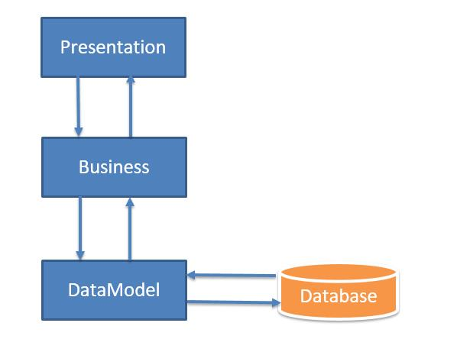

Hình 2: Kiến trúc phân tầng của hệ thống

## Lý do sử dụng kiểu mẫu kiến trúc phân tầng

Hệ thống sử dụng kiến trúc phân tầng với các lý do sau:

* Phân chia tầng dễ dàng trong việc bảo trì
* Chia tách tiện trong việc cho các thành viên trong đội phát triển cùng code.

# **MÔ HÌNH HÓA HỆ THỐNG**

## Biểu đồ ngữ cảnh

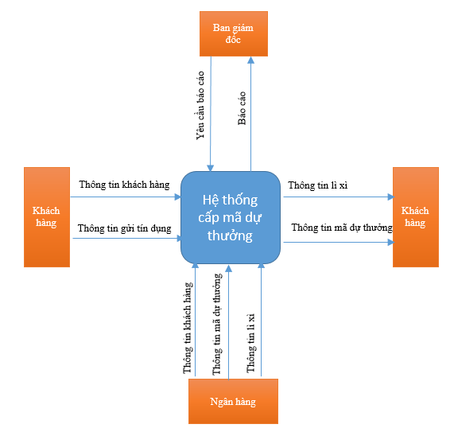Hình 3: Biểu đồ ngữ cảnh

## Sơ đồ UseCase

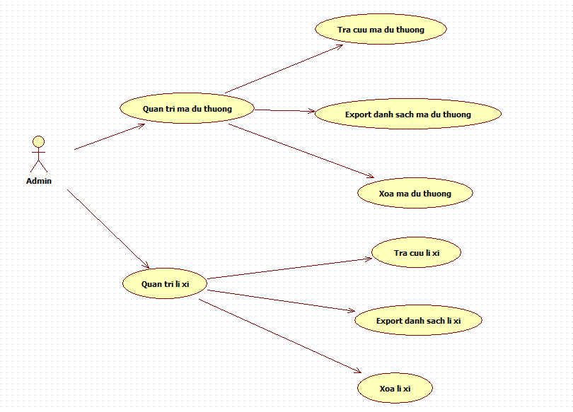

*Hình 4: Use case của Quản trị*

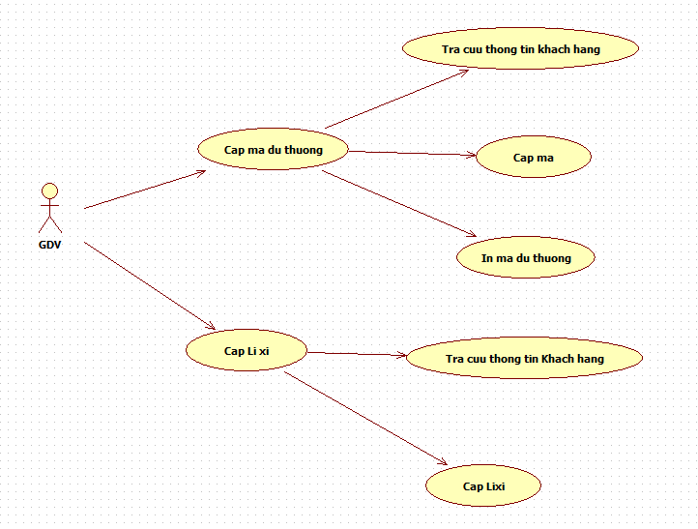

*Hình 5: Use case của GDV*

## Sơ đồ lớp (Class diagram)

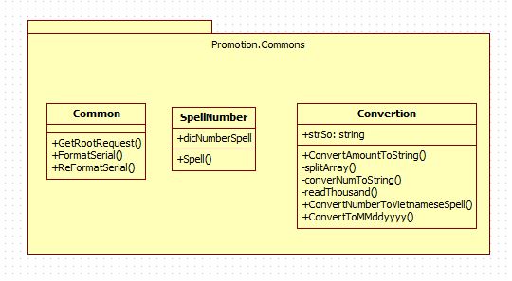

*Hình 6: Sơ đồ class trong package Promotion.Commons*

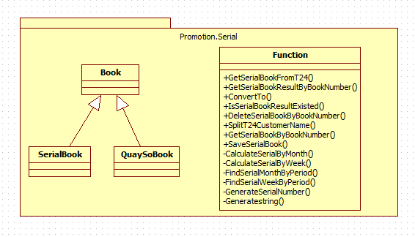

*Hình 7: Sơ đồ class trong package Promotion.Serial*

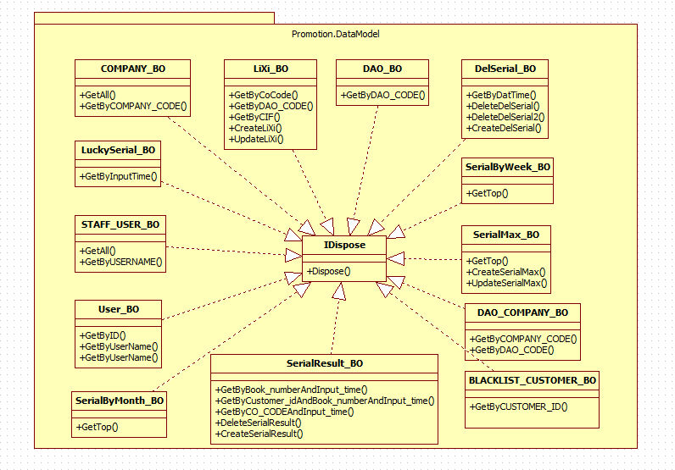

*Hình 8: Sơ đồ class trong package Promotion.DataModel*

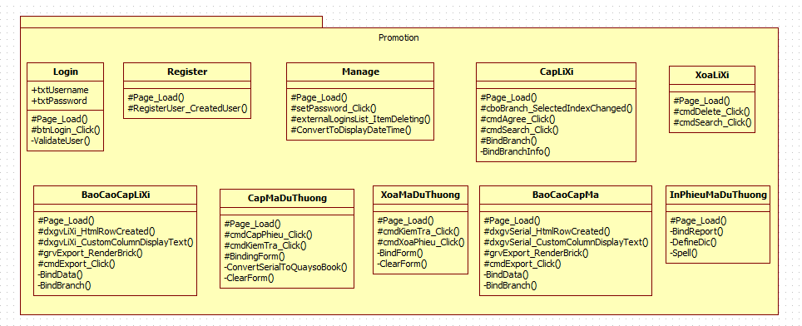

*Hình 9: Sơ đồ class trong package Promotion*

## Biểu đồ tuần tự (Sequence Diagram)

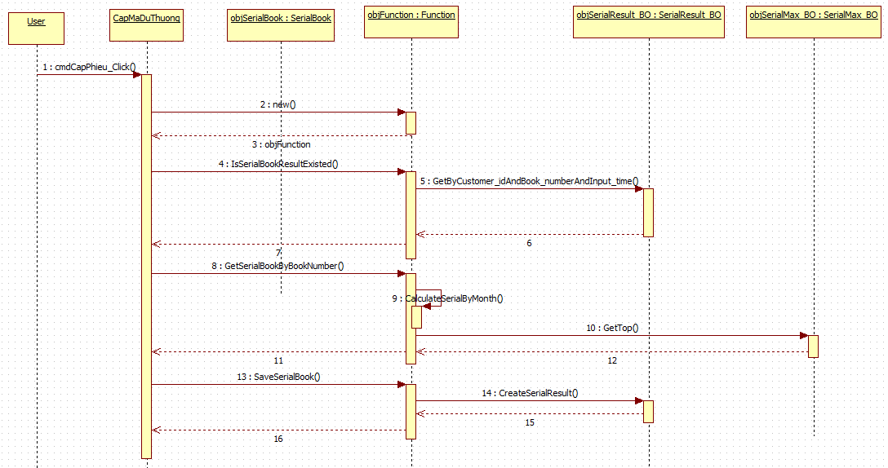

*Hình 10: Sơ đồ tuần tự xử lý Cấp mã dự thưởng*

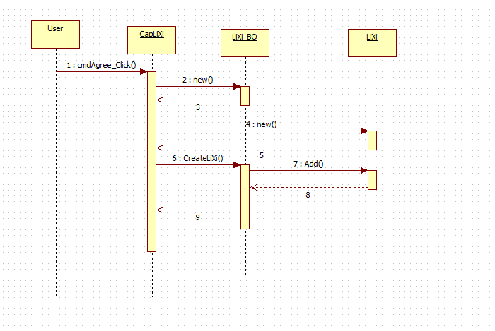

*Hình 11: Sơ đồ tuần tự xử lý Cấp lì xì*

# **TIẾN HÓA**

## Cải tiến các chức năng đã có

* Cấp mã dự thưởng
* Hiện tại với 10.000.000 đ kì hạn 1 tháng thì được cấp 1 mã dự thưởng, sẽ phát triển thêm tính năng nếu khách hàng gửi tiền đô thì 200$ cấp 1 mã.
* Giảm số tiền gửi để được cấp mã dự thưởng.
* Xuất kết quả báo cáo huy động tiền tiết kiệm của các chi nhánh và thông tin mã dự thưởng của từng khách hàng
* Bật cảnh báo đến các chi nhánh không đạt chỉ tiêu khi gần đến hạn.

## Xây dựng các tính năng mới

* Quy đổi và tích lũy điểm thưởng
* Quy đổi ra điểm dựa vào số tiền gửi (VD 5.000.000 đ được 1 điểm).
* Tích lũy dần số điểm qua từng đợt gửi tiền vào tài khoản tiết kiệm của khách hàng để cuối năm quy đổi ra các hiện vật hoặc tiền mặt tặng cho khách hàng.
* Quay số trúng thưởng các kì

Thực hiện chức năng quay số trúng thưởng ngay trên phần mềm.

* Thông báo kết quả quay số trực tuyến và qua sms

Sau khi có kết quả quay số trúng thưởng thì thực hiện xuất thông báo đến khách hàng trên trang web của ngân hàng và gửi sms đến số điện thoại người trúng thưởng.

* Quay số ngay để có kết quả cho từng khách hàng
* Với mỗi 10.000.000 VNĐ (hoặc 500 USD) kỳ hạn 01 tháng khách hàng được 01 mã dự thưởng. Khách hàng thực hiện bấm nút quay số điện tử may mắn một lần ngay tại Điểm giao dịch để xác định tất cả các giải thưởng được nhận.
* Khách hàng có thể nhấn nút bất kỳ trên bàn phím để kích hoạt quay số, Các số nhảy đảm bảo hình thức ngẫu nhiên.

# **YÊU CẦU KHÁC**

## Yêu cầu bảo mật

Các mức bảo mật của hệ thống bao gồm:

* + Mức 1: Bảo mật theo quy định và chính sách
  + Mức 2: Bảo mật ứng dụng
  + Mức 3: Bảo mật cơ sở dữ liệu
  + Mức 4: Bảo mật hệ thống

## Yêu cầu sao lưu

**Sao lưu và phục hồi.** Hệ thống sử dụng xuất chiến lược Backup & Recovery cho CSDL.

## Yêu cầu về hiệu năng

Hiệu năng của phần mềm phụ thuộc rất lớn vào cấu hình phần cứng, truyền thông

**Tốc độ tính xử lý với lượng khách hàng lớn.** Đáp ứng tốc độ tính toán, xử lý cấp mã dự thưởng, cấp lì xì đạt tới trong khoảng 50.000-100.000 lì xì/1 giờ

## Yêu cầu tương thích

**Chạy ổn định, thống nhất trên các trình duyệt hiện tại :** IE, Firefox, Chrome.

**Chạy ổn định, thống nhất trên hệ điều hành:** Từ windowXP trở lại đây**.**